一、工作流程思路

1. 使用Mathpix Snipping Tool工具识别矩阵

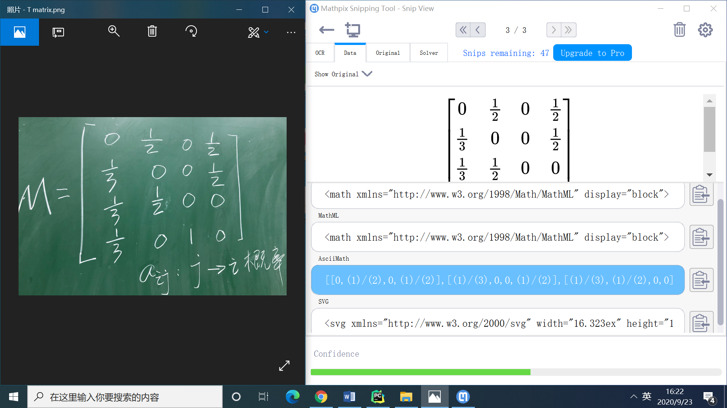

1. 根据矩阵画出图
2. 没有一列的值均为0，也就是每个点出度大于0，因此没有dead end
3. 编写python代码

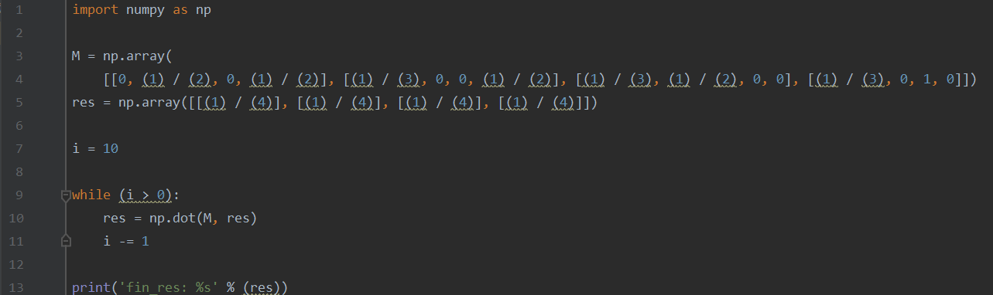

5. 输出每次迭代的结果，无spider trap

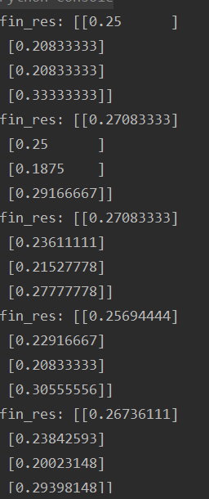 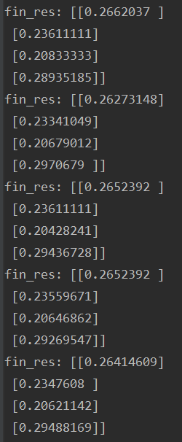

6. 得出结果

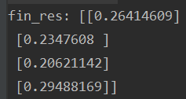

二、技术选型

OCR：Mathpix Snipping Tool

计算：python

三、迭代结果

